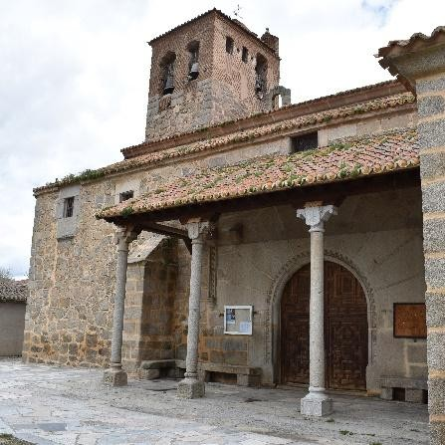
IGLESIA DE LA INVENCIÓN DE LA SANTA CRUZ
CARDEÑOSA (ÁVILA)

La Iglesia de la Invención de la Santa Cruz, en Cardeñosa (Ávila), es un templo de origen medieval que refleja la transición del románico al gótico en la arquitectura rural castellana. Destaca su impresionante artesonado mudéjar en la nave central, que evidencia la rica síntesis cultural (antropológica) entre las tradiciones constructivas cristianas e islámicas en Castilla.
En primer lugar, a fecha de 22 de septiembre de 2025, se ha llevado a cabo una primera evaluación de la Iglesia de la Invención de la Santa Cruz. En este caso, la valoración se ha realizado en función de una serie de criterios, previamente establecidos, lo que permite sistematizar las percepciones recogidas y otorgar un marco más objetivo al análisis.

CRITERIO | PUNTUACIÓN | JUSTIFICACIÓN
Desplazamiento y conectividad | 8/10 | Se puede utilizar transporte público hasta el propio municipio o transporte privado.
Accesibilidad Universal | 8/10 | Puede acceder cualquier tipo de público.
Información e interpretación | 7/10 | Falta de cartelería informativa in situ, aunque hay recursos digitales con información. https://territagedata.usal.es/pueblos/cardenosa/iglesia/
Equipamiento de Apoyo | 8/10 | No cuenta con equipamiento de apoyo propiamente, aunque al tener próxima la casa consistorial no es necesario.
Conservación | 9/10 | Se encuentra en un gran estado de conservación externo e interno.
Reconocimiento Legal | 5/10 | No está declarado Bien de Interés Cultural (BIC).
Vigilancia y Seguridad | 6/10 | No cuenta con sistema de vigilancia.
Gestión de la Visita | 6/10 | No cuenta con horarios de visitas y, únicamente, se permite el acceso en momentos concretos.
Sostenibilidad | 6/10 | No existe ningún plan al respecto sobre sostenibilidad.
Integración Social | 10/10 | Permite la integración total de la ciudad, debido a que se trata del centro de las festividades del patrón de la ciudad.
Valoración final | 73/100

Por otro lado, se ha elaborado, en la misma fecha, una segunda valoración de la Iglesia de la Invención de la Santa Cruz a partir del análisis de las reseñas compartidas por los usuarios en la plataforma de Google. Se han tenido en cuenta para la valoración un total {{REVIEWS}} reseñas, cuya puntuación es de {{NOTE}} sobre 5.

La iglesia es valorada por su belleza y buen estado de conservación, con un interior destacado por su retablo. Los visitantes aprecian su encanto tradicional y la amabilidad de quienes la cuidan, aunque algunos señalan deterioros en el campanario.
{{DOUBLE_GRAPH}}

Evolución de la cantidad de reseñas y valoración de los usuarios en Google

Además, a partir de dichas reseñas, se han identificado los principales puntos positivos y negativos, que se pueden resumir de la siguiente manera:

Aspectos positivos:
- Bonita y bien cuidada, acorde con el entorno del pueblo.
- Retablo interior muy apreciado.
- Patio y pórtico útiles y con encanto.
- Vecinas y cuidadoras atentas y amables.

Aspectos negativos:
- El campanario presenta desperfectos visibles.
- Visita breve, de interés principalmente local.

 | VERDE | AMARILLO | ROJO
SEMÁFORO DE VALORIZACION: | 83

Por último, se han incorporado las votaciones procedentes de Google Reviews, que permiten generar gráficas de evolución temporal y realizar la detección automática de tendencias en la percepción social del bien patrimonial.

{{RATING_EVOLUTION_GRID}}
Evolución de las valoraciones de los usuarios en Google y la línea de tendencia
{{MEAN_EVOLUTION_GRID}}
Evolución de la puntuación de los usuarios en Google y la línea de tendencia

{{RATINGS_OVER_TIME_GRID}}

Evolución de las valoraciones de los usuarios en Google a lo largo del tiempo

